


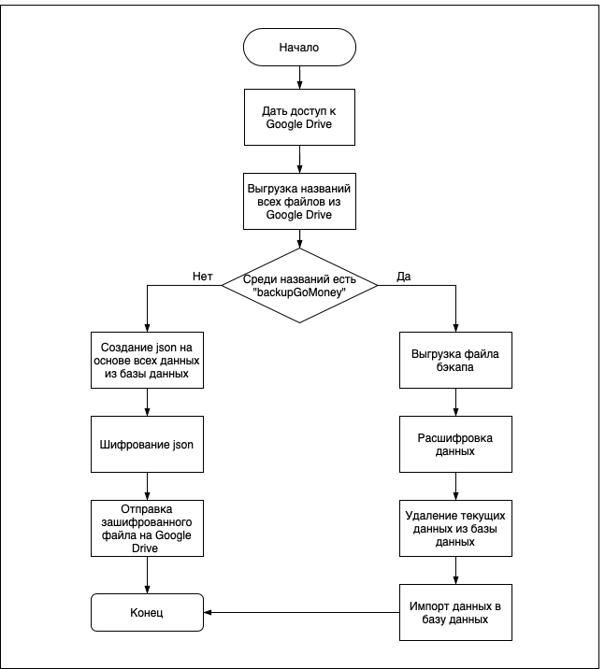
Утверд.
Смелов В.В.

Провер.
Шиман Д.В.

У

Блок-схема алгоритма экспорта / импорта данных
Лит.
Листов
1
БГТУ 74217084, 2021

Масса
Масштаб

Разраб.
Пилик С.И.
Н. контр.
Нистюк О. А.

Ф. И. О.
Подпись
Дата
Лист
1
БГТУ 05.00.ГЧ

